MATLAB 7
2019233157 江才文
信号序列a[n]：
N = 64;
ModuA = [-1,1]/sqrt(2);
a = randsrc(N, 1, ModuA,12345)
+ i *randsrc(N,1,ModuA,54321) ;
–经过4倍上采样后，采样升余弦滤波（rcosine(1,4))生成x[n]
–系统脉冲响应：h[n]=[1 0 0 0 0 0 0 0 0.5 0 0 0 0 0 0 0.25];
–系统输出为，y[n] = x[n]*h[n]，求：
①画出a[n]和x[n]的实部和虚部序列
②试利用DFT实现循环卷积与线性卷积关系、DFT时频域卷积与相乘关系、逆系统、上下采样等性质
③从y[n]中获得a[n]的估计值a1[n]，（注意下采样序号对齐）
④画出a1[n]的实部和虚部序列
⑤计算a[n]与a1[n]的均方误差。

- 画出a[n]和x[n]的实部和虚部序列
实现代码：
clc;
clear all;
close all;
%生成序列
N = 64;
ModuA =[-1,1 ]/sqrt(2);
hn=[1 0 0 0 0 0 0 0 0.5 0 0 0 0 0 0 0.25];
a = randsrc(N,1,ModuA,12345) + i *randsrc(N,1,ModuA,54321);
%生成升余弦滤波器
Fd=1;Fs=4;hf=rcosine(Fd,Fs);
%采用根升余弦滤波器对上采样之后的符号序列进行滤波
x=conv(hf,upsample(a,4));
figure;
subplot(1,2,1);stem(real(a));title('原信号a[n]的实部');
subplot(1,2,2);stem(imag(a));title('原信号a[n]的虚部');
figure;
subplot(1,2,1);stem(real(x));title('经过升余弦滤波后x[n]的实部');
subplot(1,2,2);stem(imag(x));title('经过升余弦滤波后x[n]的虚部');
代码运行结果：
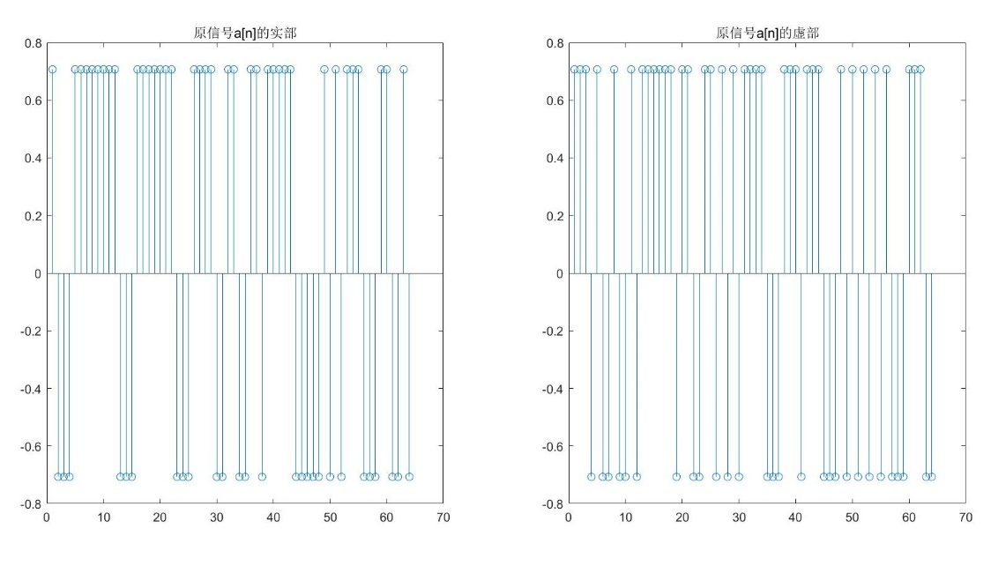
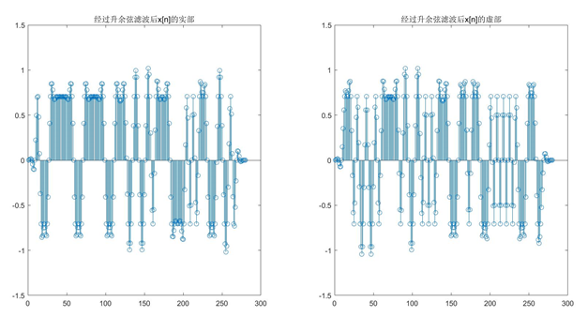

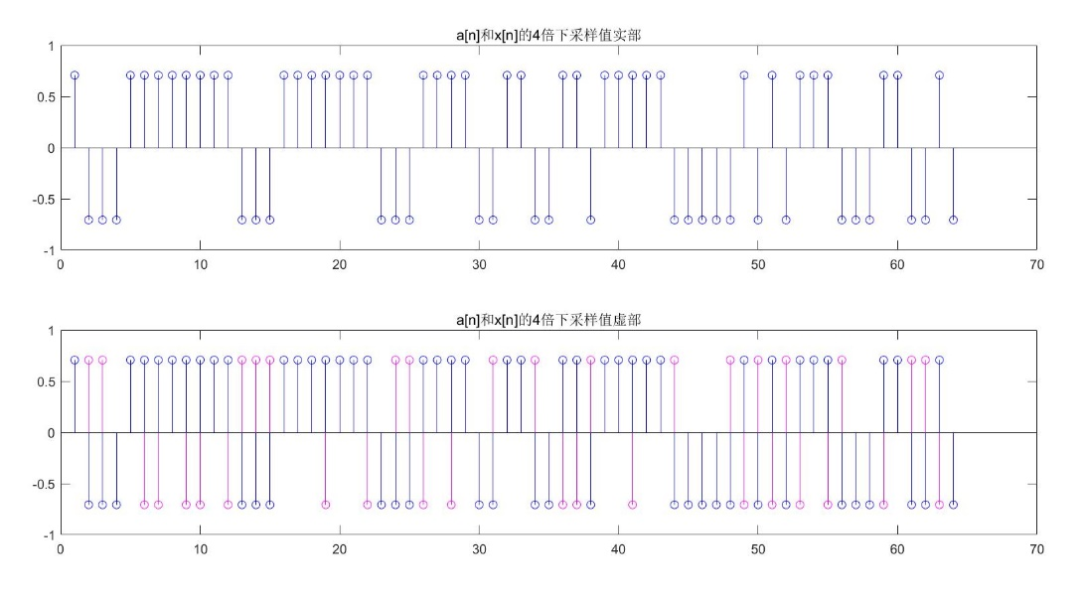
②试利用DFT实现循环卷积与线性卷积关系、DFT时频域卷积与相乘关系、逆系统、上下采样等性质
- 从y[n]中获得a[n]的估计值a1[n]，（注意下采样序号对齐）
实现代码：
h=[1 0 0 0 0 0 0 0 0.5 0 0 0 0 0 0 0 0.25];
y=conv(h,x);
figure;%系统输出序列
subplot(2,1,1),stem(real(y));
subplot(2,1,2),stem(imag(y));
Ndft=128;
H=fft(h,Ndft);
Hi=1./H;%逆系统
hi=ifft(Hi,Ndft);%逆系统单位脉冲响应
figure;
subplot(2,1,1),stem(real(h));
subplot(2,1,2),stem(real(hi));
P=50;
hi=hi(1:P);
figure;
stem(real(hi));
yp=[zeros(P-1,1); y];
%计算每次截取的序列长度
Ly=Ndft-P+1;
%计算每次截取的序列长度
R=fix((length(yp)-P+1)/Ly);
%序列尾部添加0以保证序列长度
%正好可被整数倍截取
Lpy=(R+1)*Ly-length(y);
ypp=[yp;zeros(Lpy,1)];
ye=[];
for hf=0:R
z=ypp(hf*(Ndft-P+1)+(1:Ndft));
Z=fft(z,Ndft);
ZE=Z.*Hi;
ze=ifft(ZE,Ndft);
ye=[ye;ze(P:end)];
end
figure;
subplot(2,1,1),stem(real(ye));
subplot(2,1,2),stem(real(ye));
a1=downsample(ye(hfoff+1:end-hfoff-length(h)+1-Lpy),4);
运行结果：

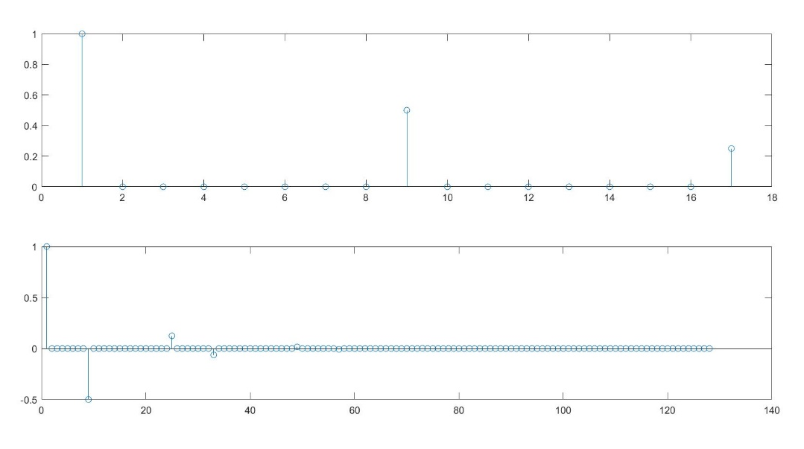
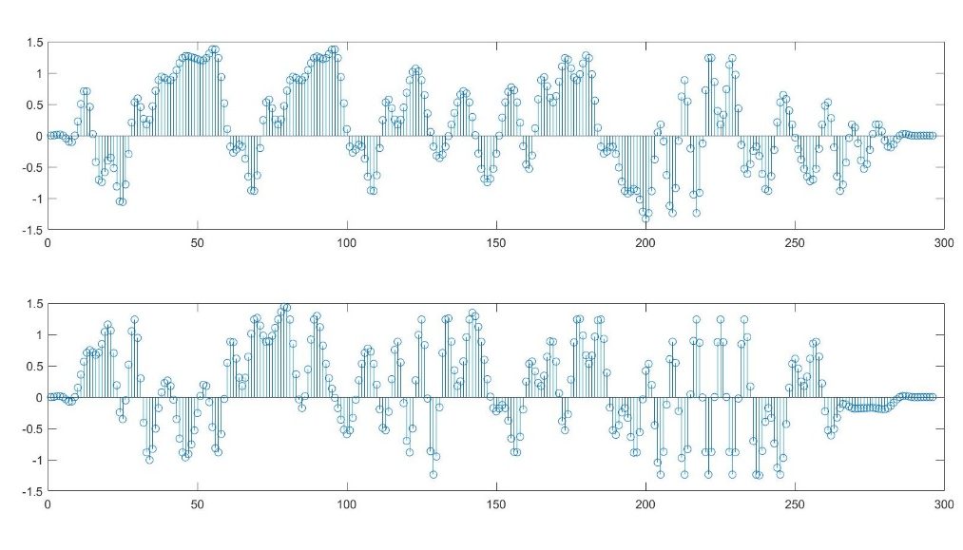

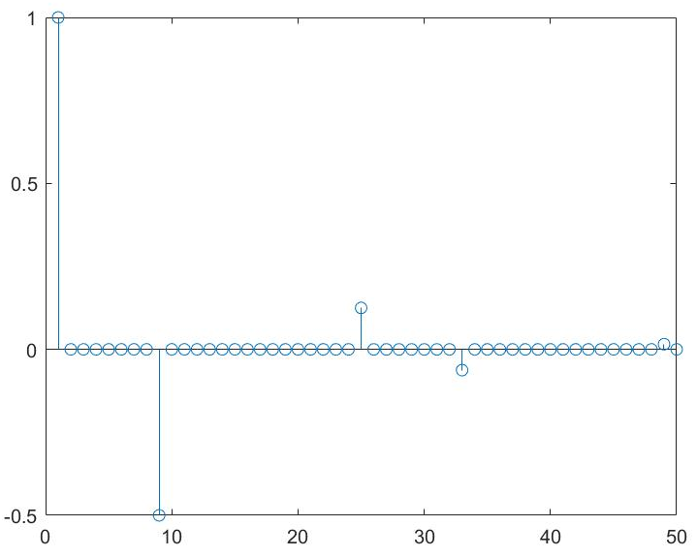
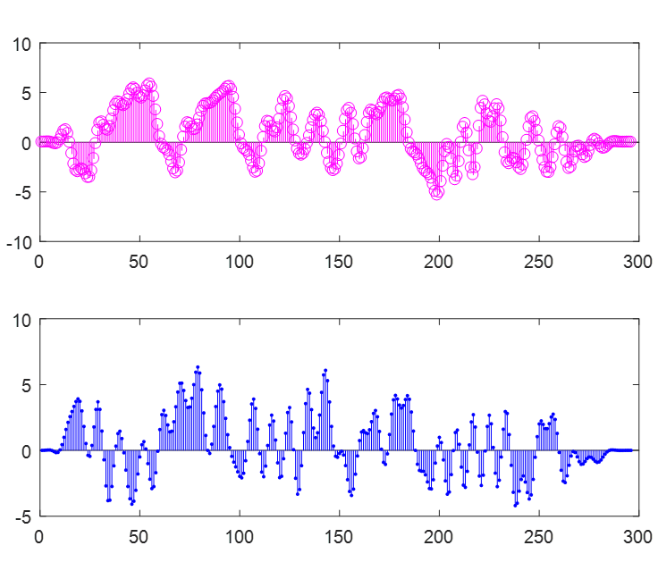
- 画出a1[n]的实部和虚部序列
代码实现：
figure;
subplot(2,1,1),stem(real(a),'mo');
hold on; stem(real(a1), 'b.');
subplot(2,1,2),stem(imag(a),'mo');
hold on; stem(imag(a1), 'b.');
运行结果：
- 计算a[n]与a1[n]的均方误差。
代码实现：
h=scatterplot(a,1,1,'ro');
hold on;
scatterplot(a1,1,1,'b.',h);
mse=var(a1-a)
figure;
plot((10:10:80),10*log10(mse));
grid on; title('估计的均方误差vs逆系统脉冲响应长度');
xlabel('逆系统脉冲响应长度');ylabel('估计的均方误差');
运行结果：
